**mk**

| **MÒDUL:** M2 - SISTEMES OPERATIU MONOLLOC |
| --- |
| **UF2:** Sistemes operatius propietaris |

| **COGNOMS, NOM: Zulema Romero** | |  | **NOTA** |
| --- | --- | --- | --- |
| **DATA: 25/01/2024** | **GRUP: SMX1-B** |

**Pràctica 3: Gestió d’arxius**

**1**.- Crea la següent estructura de directoris i resol els següents apartats:

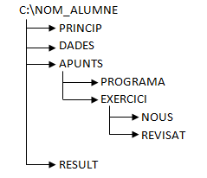

1. Crea dins el directori *PROGRAMA* els fitxers *TEXT1*, *TEXT2* i *TEXT3*. 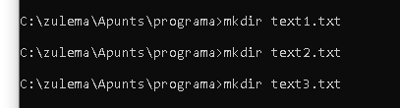
2. Mostra l’estructura en forma d’arbre, de forma que també es vegin els arxius.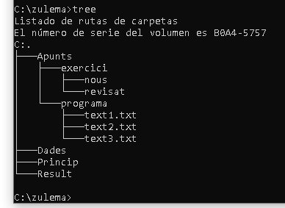
3. Copia al directori *DADES* els fitxers que hi hagi al directori *PROGRAMA* que comencin per *TEX*.

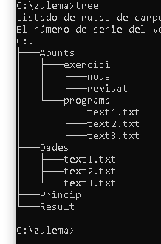

1. Copia tots els arxius del directori *DADES* (suposem que hi pot haver altres arxius a part dels que hem copiat) a l’arxiu *TOTS*_*ARXIUS* que situarem a *C:\NOM_ALUMNE*.
2. Mostra el contingut de l’arxiu *TOTS*_*ARXIUS*.

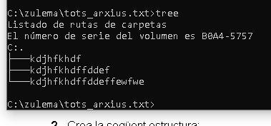

1. Crea un arxiu al subdirectori *NOUS* que s’anomeni *HOLA*. Reanomena el fitxer *HOLA* per *ADEU*.

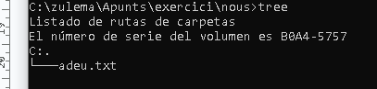

1. Dins del directori *APUNTS* crea 2 fitxers (*F1* i *F2*). Fes que *F1* només tingui permís de lectura.

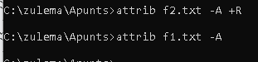

1. Llista només els arxius que tinguin atribut de lectura del directori *APUNTS*.
2. Intenta’l esborrar *F1* i explica què passa. Què s’hauria de fer perquè es pugui esborrar?

**no es pot perque nomes te permis de lectura.**

1. Dintre de C:\ALUMNE crea un directori anomenat *SECRET* i oculta’l.

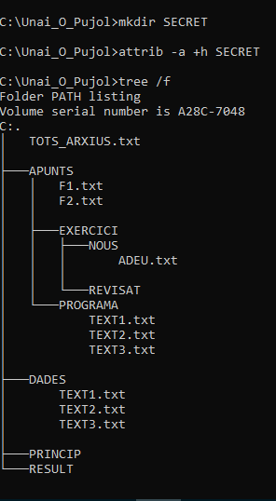

1. Amb quina comanda puc saber quants arxius *.EXE* hi ha al directori *C:\WINDOWS?*.

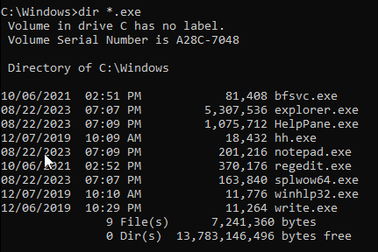

**2**.- Crea la següent estructura:

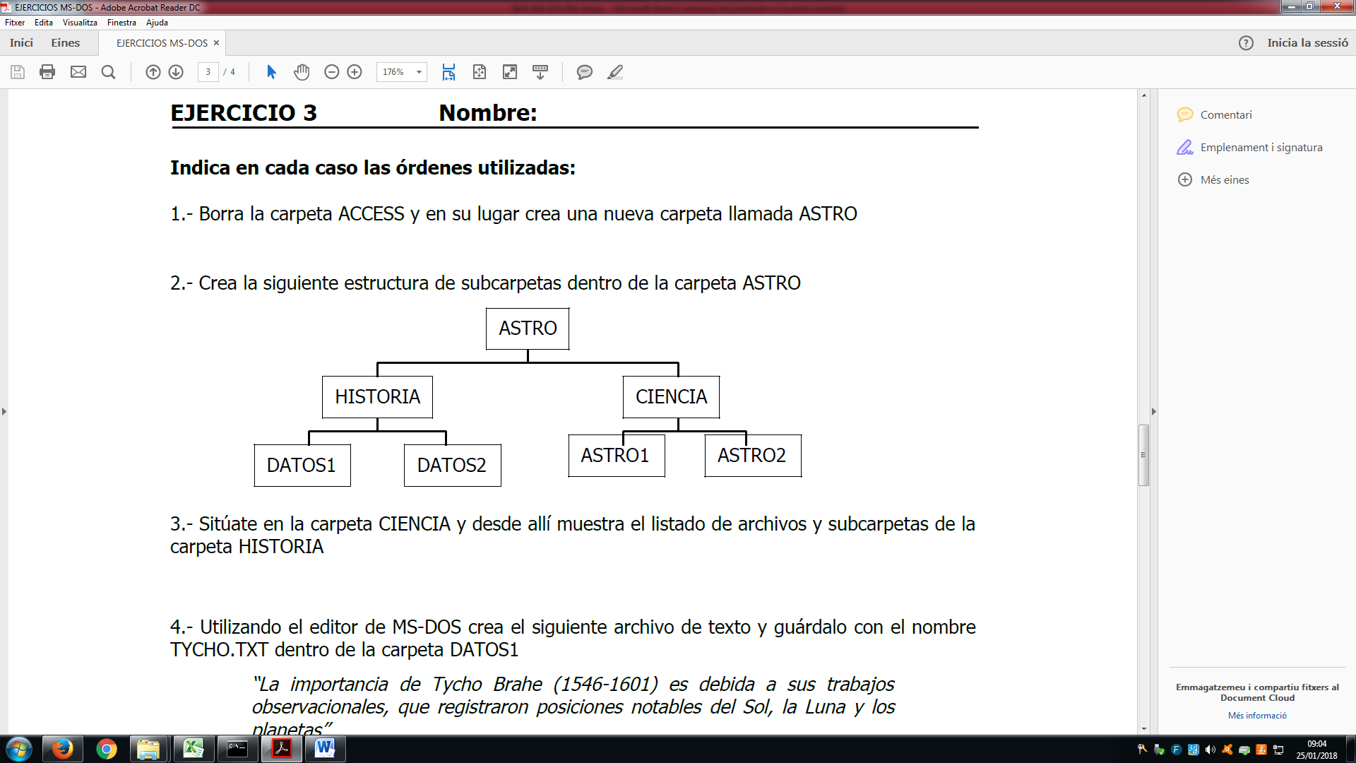

1. Mostra l’estructura que has creat en forma d’arbre.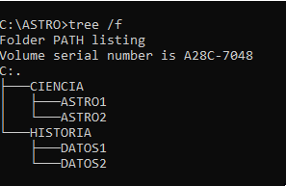
2. Situa’t a la carpeta *CIENCIA* i des d’allí mostra el llistat d’arxius i subcarpetes de la carpeta *HISTORIA*.

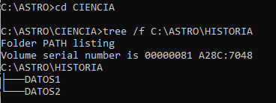

1. Crea un arxiu de text amb el següent text i guarda’l amb el nom *TYCHO.TXT* dintre de la carpeta *DATOS1*.

“La importancia de Tycho Brahe (1546-1601) es debida a sus Trabajos observacionales, que registraron posiciones notables del Sol, la Luna y los planetas”



1. Crea un altre arxiu de text amb el següent text i guarda’l amb el nom KEPLER*.TXT* dintre de la carpeta *DATOS2*.

“La información acumulada facilitó a Johannes Kepler (1571-1630) el descubrimiento de las leyes que gobiernan el movimiento de los planetas”

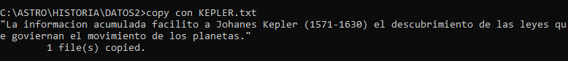

1. Copia els arxius *TYCHO.TXT* i *KEPLER.TXT* a la carpeta *CIENCIA*.

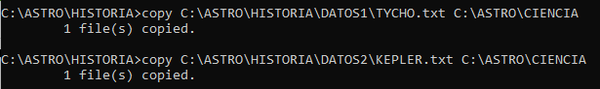

1. Canvia de lloc els arxius guardats a *DATOS1* i *DATOS2* de manera que *TYCHO.TXT* es guardi a *DATOS2* i *KEPLER.TXT* a *DATOS1*

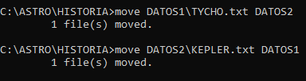

1. Crea un nou arxiu format per la unió dels dos anteriors (sense tornar a escriure el text) i guarda’l dintre de la carpeta *HISTORIA* amb el nom *TOTAL.TXT*.

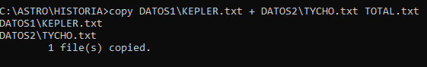

1. Canvia el nom de l’arxiu *KEPLER.TXT* de la carpeta *CIENCIA* pel de *GALILEO.TXT.*



1. Comprova quins atributs tenen els arxius del directori *CIENCIA.*

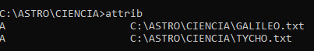

1. Fes una copia del directori *CIENCIA amb el nom de NATURA*.

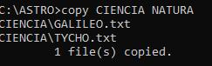

1. Elimina amb una amb una sola ordre els directoris *DATOS1* i *DATOS2* de la carpeta *HISTORIA*.
2. Llista els arxius i directoris que tinguin atribut de sistema que hi ha al directori *C:\WINDOWS*?

